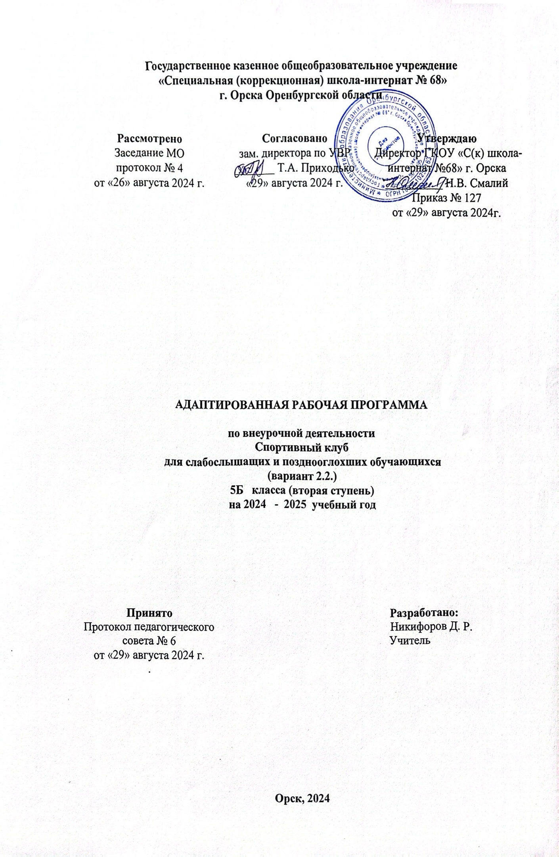

**Пояснительная записка**

Исходными документами для составления рабочей программы являются:

1. Федеральный закон от 29.12.2012 г. № 273-ФЗ «Об образовании в Российской Федерации» ст. 28;

## Приказ Министерства просвещения РФ от 31 мая 2021 г. № 287 “Об утверждении федерального государственного образовательного стандарта основного общего образования”

## Приказ Министерства просвещения РФ от 24 ноября 2022 г. № 1025 “Об утверждении федеральной адаптированной образовательной программы основного общего образования для обучающихся с ограниченными возможностями здоровья”

## Приказ Минпросвещения России от 21.09.2022 N 858 "Об утверждении федерального перечня учебников, допущенных к использованию при реализации имеющих государственную аккредитацию образовательных программ начального общего, основного общего, среднего общего образования организациями, осуществляющими образовательную деятельность и установления предельного срока использования исключенных учебников" (Зарегистрировано в Минюсте России 01.11.2022 N 70799).

## Приказ Министерства просвещения Российской Федерации от 21.07.2023 № 556 "О внесении изменений в приложения № 1 и № 2 к приказу Министерства просвещения Российской Федерации от 21 сентября 2022 г. № 858 "Об утверждении федерального перечня учебников, допущенных к использованию при реализации имеющих государственную аккредитацию образовательных программ начального общего, основного общего, среднего общего образования организациями, осуществляющими образовательную деятельность, и установления предельного срока использования исключенных учебников" (Зарегистрирован 28.07.2023 № 74502)

1. Учебный план на 2024 – 2025 учебный год ГКОУ «Специальная (коррекционная) школа-интерната № 68»

Программа курса внеурочной деятельности «Спортивные игры» призвана сформировать у обучающихся с нарушением слуха устойчивые мотивы и потребности в бережном отношении к своему здоровью и физической подготовленности, в творческом использовании средств физической культуры в организации здорового образа жизни. В программе представлены доступные для слабослышащих обучающихся упражнения, способствующие овладению элементами техники и тактики спортивных игр, развитию физических способностей.

**Цели изучения курса внеурочной деятельности** **«Спортивные игры»**

**Цель программы внеурочной деятельности** «Спортивные игры»: укрепление здоровья, физического развития и подготовленности обучающихся, воспитание личностных качеств, освоение и совершенствование жизненно важных двигательных навыков, основ спортивной техники избранных видов спорта.

Цель конкретизирована следующими **задачами:**

- пропаганда здорового образа жизни, укрепление здоровья, содействие гармоническому физическому развитию обучающихся;

- популяризация спортивных игр как видов спорта и активного отдыха;

- формирование у обучающихся устойчивого интереса к занятиям спортивными играми;

- обучение технике и тактике спортивных игр;

- развитие физических способностей (силовых, скоростных, скоростно-силовых, координационных, выносливости, гибкости);

- формирование у обучающихся необходимых теоретических знаний;

- воспитание моральных и волевых качеств.

**Место курса в учебном плане**

Учебный план ГКОУ «Специальная (коррекционная) школа-интерната № 68»на изучение курса «Спортивные игры» в 5 классе отводит 1 час в неделю, всего 34 часа.

**Содержание курса внеурочной деятельности «Спортивные игры»**

Материал программы предполагает изучение основ четырёх спортивных игр: баскетбола, волейбола, футбола, настольного тенниса и даётся в трёх разделах: основы знаний, общая физическая подготовка и специальная техническая подготовка.

Материал по общей физической подготовке является единым для всех спортивных игр и входит в каждое занятие курса.

**Планируемые результаты освоения курса внеурочной деятельности «Спортивные игры»**

В процессе обучения и воспитания собственных установок, потребностей в значимой мотивации на соблюдение норм и правил здорового  образа  жизни, культуры здоровья у обучающихся формируются личностные, метапредметные и предметные результаты.

*Личностные результаты* обеспечиваются через формирование базовых национальных ценностей; *предметные* – через формирование основных элементов научного знания, а *метапредметные* результаты – через универсальные учебные действия (далее УУД).

**Личностные результаты** отражаются  в индивидуальных качественных свойствах обучающихся:

- формирование культуры здоровья – отношения к здоровью как высшей ценности человека;

- развитие личностных качеств, обеспечивающих осознанный выбор поведения, снижающего или исключающего воздействие факторов, способных нанести вред физическому и психическому здоровью;

- формирование потребности ответственного отношения к окружающим и осознания ценности человеческой жизни.

**Метапредметные результаты:**

- способность выделять ценность здоровья, здорового и безопасного образа жизни как целевой приоритет при организации собственной жизнедеятельности, взаимодействии с людьми;

- умение адекватно использовать знания о позитивных и негативных факторах, влияющих на здоровье;

- способность рационально организовать физическую и интеллектуальную деятельность;

- умение противостоять негативным факторам, приводящим к ухудшению здоровья;

- формирование умений позитивного коммуникативного общения с окружающими.

**Виды УУД, формируемые на занятиях внеурочной деятельности:**

|  |  |  |  |
| --- | --- | --- | --- |
| Личностные | Регулятивные | Познавательные | Коммуникативные |
| 1.Самоопре-деление  2.Смысло-образование | 1.Соотнесение известного и неизвестного  2.Планирование  3.Оценка  4.Способность к волевому усилию | 1.Формулирование цели  2.Выделение необходимой информации  3.Структурирование  4.Выбор эффективных способов решения учебной задачи  5.Рефлексия  6.Анализ и синтез  7.Сравнение  8.Классификации  9.Действия постановки и решения проблемы | 1.Строить продуктивное взаимодействие между сверстниками и педагогами  2.Постановка вопросов  3.Разрешение конфликтов |

***Оздоровительные результаты программы внеурочной деятельности:***

- осознание  обучающимися необходимости заботы о своём здоровье и выработки форм поведения, которые помогут избежать опасности для жизни и здоровья, а значит, произойдет уменьшение пропусков по причине болезни и произойдет увеличение численности обучающихся, посещающих спортивные секции и спортивно-оздоровительные мероприятия;

- социальная адаптация детей, расширение сферы общения, приобретение опыта взаимодействия с окружающим миром.

Первостепенным результатом реализации программы внеурочной деятельности будет сознательное отношение обучающихся к собственному здоровью.

**Предметные результаты:** Приобретаемый опыт проявляется в знаниях и способах двигательной деятельности, умениях творчески их применять при решении практических задач, связанных с организацией и проведением самостоятельных занятий физической культурой.

В ходе реализация программы внеурочной деятельности по спортивно-оздоровительному направлению «Спортивные игры» обучающиеся  **должны знать:**

- особенности воздействия двигательной активности на организм человека;

- правила оказания первой помощи;

- способы сохранения и укрепление  здоровья;

- свои права и права других людей;

- влияние здоровья на успешную учебную деятельность;

- значение физических упражнений для сохранения и укрепления здоровья;

**должны уметь:**

- составлять индивидуальный режим дня и соблюдать его;

- выполнять физические упражнения для развития физических навыков;

- заботиться о своем здоровье;

- применять коммуникативные и презентационные навыки;

- оказывать первую медицинскую помощь при травмах;

- находить выход из стрессовых ситуаций;

- принимать разумные решения по поводу личного здоровья, а также  сохранения и улучшения безопасной и здоровой среды обитания;

- адекватно оценивать своё поведение в жизненных ситуациях;

- отвечать за свои поступки;

- отстаивать свою нравственную позицию в ситуации выбора.

В ходе реализация программы внеурочной деятельности по спортивно-оздоровительному направлению «Спортивные игры» обучающиеся **смогут получить знания**:

- значение спортивных игр в развитии физических способностей и совершенствовании функциональных возможностей организма занимающихся;

- правила безопасного поведения во время занятий спортивными играми;

- названия разучиваемых технических приёмов игр и основы правильной техники;

- наиболее типичные ошибки при выполнении технических приёмов и тактических действий;

- упражнения для развития физических способностей (скоростных, скоростно-силовых, координационных, выносливости, гибкости);

- контрольные упражнения (двигательные тесты) для оценки физической и технической подготовленности и требования к технике и правилам их выполнения;

- основное содержание правил соревнований по спортивным играм;

- жесты  судьи спортивных игр;

- игровые упражнения, подвижные игры и эстафеты с элементами спортивных игр;

**могут научиться:**

- соблюдать меры безопасности и правила профилактики травматизма на занятиях спортивными играми;

- выполнять технические приёмы и тактические действия;

- контролировать своё самочувствие (функциональное состояние организма) на занятиях спортивными играми;

- играть в спортивные игры с соблюдением основных правил;

- демонстрировать жесты  судьи спортивных игр;

- проводить судейство спортивных игр.

**Ведущие формы организации занятий**:

Организация образовательного процесса предполагает  использование форм и методов обучения, адекватных возрастным возможностям детей с нарушением слуха, занимающихся через организацию здоровьесберегающих практик.

|  |  |
| --- | --- |
| **Формы проведения занятий и виды деятельности** | |
| Однонаправленные занятия | Посвящены только одному из компонентов подготовки игрока: техники, тактики или общефизической подготовке. |
| Комбинированные занятия | Включают два-три компонента в различных сочетаниях: техническая и физическая подготовка; техническая и тактическая подготовка; техническая, физическая и тактическая подготовка. |
| Целостно-игровые занятия | Построены на учебной двухсторонней игре  по упрощенным правилам, с соблюдением основных правил. |
| Контрольные занятия | Выполнение контрольных упражнений (двигательных заданий) с целью получения данных об уровне технико-тактической и физической подготовленности занимающихся. |

Промежуточная аттестация проходит в форме спортивных соревнований в конце учебного года.

**Тематическое планирование**

|  |  |  |  |
| --- | --- | --- | --- |
| **Наименование раздела** | | **Количество академических часов, отводимых на освоение каждого раздела** | **ЭОР и ЦОР** |
| 1 | Футбол | 9 | <https://урок.рф/library/uchebno-metodicheskie_materiali/uchebnij_film?search_by_parameters&lvl_of_edu=3356&subject=163> |
| 2 | Настольный теннис | 9 | <https://урок.рф/library/uchebno-metodicheskie_materiali/uchebnij_film?search_by_parameters&lvl_of_edu=3356&subject=163> |
| 3 | Баскетбол | 8 | <https://урок.рф/library/uchebno-metodicheskie_materiali/uchebnij_film?search_by_parameters&lvl_of_edu=3356&subject=163> |
| 4 | Волейбол | 8 | <https://урок.рф/library/uchebno-metodicheskie_materiali/uchebnij_film?search_by_parameters&lvl_of_edu=3356&subject=163> |
|  | Итог | 34 |  |

**КАЛЕНДАРНО-ТЕМАТИЧЕСКОЕ ПЛАНИРОВАНИЕ**

|  |  |  |  |  |
| --- | --- | --- | --- | --- |
| № урока | Наименование блока, темы | Кол-во часов | Дата проведения урока | |
| По плану | По факту |
| 1 | Футбол  Вводное занятие. Инструктаж по ТБ на занятиях футболом. Передачи мяча внутренней и внешней стороной стопы | 1 | 07.09.2024 |  |
| 2 | Футбольный словарь терминов и определений | 1 | 14.09.2024 |  |
| 3 | Остановка катящегося мяча разными способами: остановка мяча внутренней стороной стопы, остановка мяча подошвой, остановка мяча подъемом, остановка мяча грудью, остановка мяча головой. | 1 | 21.09.2024 |  |
| 4 | Игра в футбол по облегченным правилам | 1 | 28.09.2024 |  |
| 5 | Ведение мяча по прямой и змейкой | 1 | 05.10.2024 |  |
| 6 | Ведение мяча по прямой и змейкой с дальнейшим ударом поворотам | 1 | 12.10.2024 |  |
| 7 | Игра в футбол по облегченным правилам | 1 | 19.10.2024 |  |
| 8 | Отработка ударов по воротам, разными способами. | 1 | 26.10.2024 |  |
| 9 | Игра в футбол по облегченным правилам | 1 | 09.11.2024 |  |
| 10 | Настольный теннис  Вводное занятие. Инструктаж по ТБ на занятиях настольным теннисом.  История возникновения и развития игры настольный теннис. Хватка ракетки. Открытая и закрытая ракетка | 1 | 16.11.2024 |  |
| 11 | Правила игры. Словарь терминов по настольному теннису. | 1 | 23.11.2024 |  |
| 12 | Набивание мяча ладонной и тыльной стороной ракетки. Хватка ракетки. Открытая и закрытая ракетка. | 1 | 30.11.2024 |  |
| 13 | Изучение хваток, плоскостей вращения мяча, выпадов. Передвижение игрока приставными шагами. | 1 | 07.12.2024 |  |
| 14 | Обучение техники подачи прямым ударам, совершенствование плоскостей вращения мяча | 1 | 14.12.2024 |  |
| 15 | Технические действия и тактика игры. Правила игры. Основы техники и тактики игры. Обучение подачи «Маятник». | 1 | 21.12.2024 |  |
| 16 | Обучение подачи «Веер», техника подачи «Маятник». Соревнования в группах. Обучение технике «срезка» мяча справа, слева. | 1 | 28.12.2024 |  |
| 17 | Совершенствование подачи «Маятник», «Веер», техника отскока мяча в игре. Учебная игра | 1 | 11.01.2025 |  |
| 18 | Совершенствование техники «срезки» слева, справа в игре. Учебная игра. | 1 | 18.01.2025 |  |
| 19 | Баскетбол  Вводное занятие. Инструктаж по ТБ на занятиях баскетболом. Передвижения, остановки, повороты и стойки баскетболиста. | 1 | 25.01.2025 |  |
| 20 | Правила игры. Словарь терминов по баскетболу | 1 | 01.02.2025 |  |
| 21 | Передвижения, остановки, повороты и стойки баскетболиста. Ведение мяча на месте. | 1 | 08.02.2025 |  |
| 22 | Ловля и передача мяча (разными способами) на месте и в движении.  Игра в баскетбол по облегченным правилам | 1 | 15.02.2025 |  |
| 23 | Броски мяча разными способами, на месте, в движении. Вырывание, выбивание. Игра в баскетбол по облегченным правилам | 1 | 22.02.2025 |  |
| 24 | Броски мяча разными способами, на месте, в движении. Правила игры. Жесты судьи. | 1 | 29.02.2025 |  |
| 25 | Броски мяча с разных зон площадки | 1 | 07.03.2025 |  |
| 26 | Контрольная игра в стритбол | 1 | 14.03.2025 |  |
| 27 | Волейбол  Вводное занятие. Инструктаж по ТБ на занятиях волейболом. Перемещения и стойки волейболиста | 1 | 21.03.2025 |  |
| 28 | Правила игры. Словарь терминов по волейболу | 1 | 04.04.2025 |  |
| 29 | Прием и передача мяча сверху двумя руками.  Игра в волейбол по облегченным правилам. | 1 | 11.04.2025 |  |
| 30 | Обучение верхней подачи, нижнему приему мяча  Игра в волейбол по облегченным правилам | 1 | 18.04.2025 |  |
| 31 | Обучение нижней подачи , верхнему приему мяча  Игра в волейбол по облегченным правилам  Тестирование | 1 | 25.04.2025 |  |
| 32 | Совершенствование подач и техники приемов мяча  Игра в волейбол по облегченным правилам  **Проведение соревнований.** | 1 | 02.05.2025 |  |
| 33 | Техника защиты. Прием мяча: сверху двумя руками, снизу двумя руками. Блокирование. Нападающий удар. Игра в волейбол по облегченным правилам | 1 | 16.05.2025 |  |
| 34 | Игра в волейбол по облегченным правилам | 1 | 23.05.2025 |  |